eneloop™ consacre davantage d’énergie à sa vision verte
Panasonic renforce son engagement en faveur de la préservation de l’environnement

Zellik, le 15 septembre 2016 – Panasonic Energy Europe clôturera bientôt la quatrième édition du concours européen de photos eneloop, qui vise non seulement à toucher les photographes, mais aussi à soutenir les associations caritatives et organisations environnementales. Dans le cadre de ce concours, des prix sont remis à la photo recevant le plus de votes et deux dons de 5000 € sont offerts à des organisations qui donnent un coup de main à la nature.

Panasonic souligne ainsi l’importance que la marque accorde au développement durable. En effet, en plus des piles rechargeables écologiques de qualité supérieure eneloop, l’entreprise apporte son soutien financier aux organisations qui partagent sa vision verte. Panasonic nous en dira plus sur ses initiatives environnementales lors du salon international photokina, qui se déroulera à Cologne.

Lors de la précédente édition du concours, Natuurpunt a eu la chance de bénéficier d’un don de 5 000 euros. L’organisation environnementale flamande utilisera ces fonds afin d’améliorer les habitats des castors et des loutres, deux mammifères rares en Belgique. Panasonic a également versé 5 000 euros à WWF-Belgique, qui reversera cet argent au Centre roumain de réhabilitation des oursons orphelins. La liste des organisations environnementales associées au concours actuel est consultable sur notre site Internet.

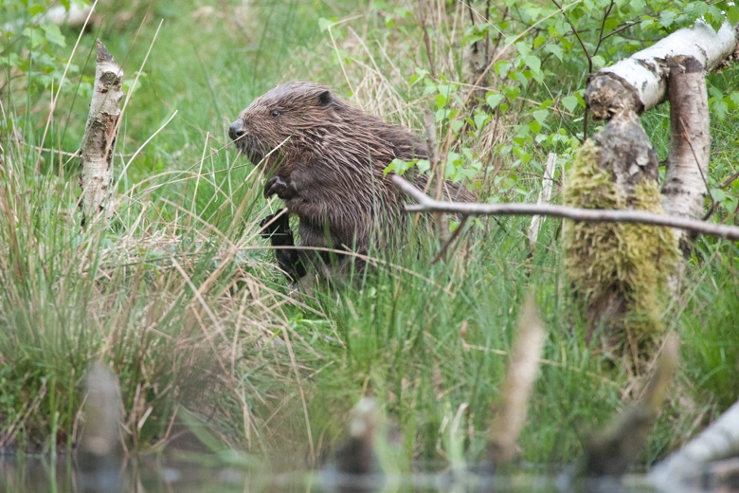 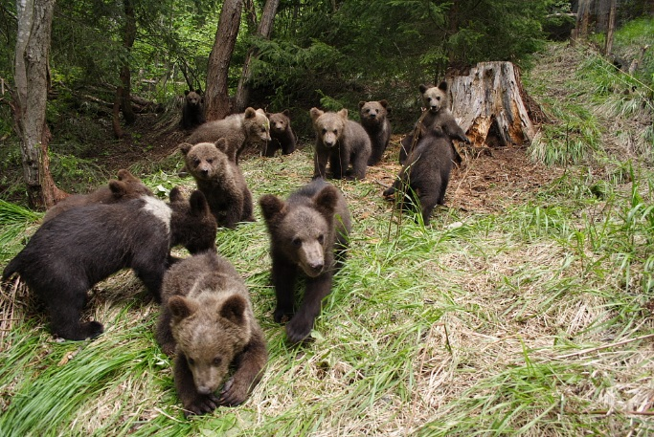
© Wim Dirckx (Natuurpunt) © Leonardo Bereczsky (WWF)
Panasonic verse 5 000 euros pour aider les castors et loutres belges (Natuurpunt)
et les oursons bruns orphelins en Roumanie (WWF).

Le thème « L’été » est remplacé par le thème « L’océan »
L’édition estivale du concours européen de photos eneloop touche à sa fin. Le lauréat qui sera dévoilé le 14 octobre 2016 recevra une caméra vidéo Panasonic HC-VX870 d’une valeur de 680 euros, un ensemble de piles eneloop et un chargeur intelligent et rapide. Pour en savoir plus sur la participation à ce concours et consulter les photos estivales les plus populaires jusqu’ici, rendez-vous sur le site Internet.
Le thème de la prochaine édition, qui aura lieu de début octobre jusqu’à fin décembre, est « L’océan ». Le photographe dont le cliché sur le thème de l’océan recueillera le plus de votes remportera un Lumix DMC-FT5 d’une valeur de 330 euros. Le premier prix sera remis mi-janvier. Toutes les informations sur le concours de photos sont consultables ici.

Des piles « vertes » disponibles en diverses nuances de bleu
eneloop est la pile rechargeable « verte » de Panasonic, désormais disponible en magnifiques nuances de « bleu » dans un nouveau pack océan en édition limitée. Les piles peuvent être rechargées jusqu’à 2 100 fois, durent plus longtemps que des piles alcalines et sont plus performantes à basse température (jusqu’à - 20 °C). En outre, elles fournissent de l’énergie pendant plus longtemps que les piles Ni-MH traditionnelles, qui ne fonctionnent plus une fois que la tension est inférieure à 1,1 V, alors que les piles eneloop conservent un niveau de tension supérieur à 1,1 V sur une plus longue période. Pour les photographes utilisant des équipements énergivores, eneloop peut donc leur permettre de prendre la photo idéale sans être pressés par le temps.

Découvrez-en davantage sur nos innovations lors du salon photokina
Panasonic présentera bientôt ses initiatives vertes lors du salon photokina dédié aux secteurs de la photographie et de l’imagerie, qui se déroulera du 20 au 25 septembre à Cologne (hall 3.2, Konrad Adenauer Saal). La conférence de presse aura lieu le 19 septembre 2016 de 12 h 30 à 13 h 30. Sur le stand Panasonic, les journalistes auront ensuite le temps de poser des questions sur eneloop, le concours européen de photos ou tout autre produit de la gamme de piles de l’entreprise. Cette marque de renommée mondiale a été précédemment présentée lors du salon IFA à Berlin (du 2 au 7 septembre), où ses produits innovants ont été accueillis avec enthousiasme par le public.

Si vous êtes intéressé(e) par une interview ou une visite, envoyez un e-mail à Vicky Raman (Vicky.Raman@eu.panasonic.com).

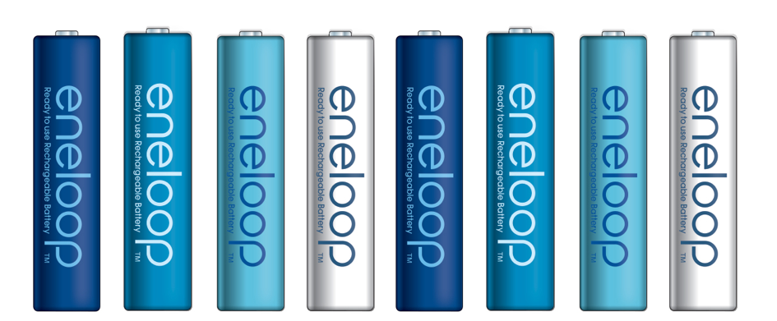

Vous souhaitez en savoir plus sur les précédents concours eneloop ? Consultez www.ark.be/en/pressroom.

À propos de Panasonic Energy Europe
Panasonic Energy Europe est basée à Zellik, près de Bruxelles, en Belgique. L’entreprise appartient à Panasonic Corporation, l’un des premiers fournisseurs internationaux de produits électroniques et électriques. La forte expérience de Panasonic dans le domaine de l’électronique grand public a contribué à faire de Panasonic le plus grand fabricant de piles européen à l’heure actuelle. Les centres de production européens se situent à Tessenderlo en Belgique et à Gniezno en Pologne. Panasonic Energy Europe fournit de l’énergie « mobile » dans plus de 30 pays européens. La vaste gamme de produits comprend des chargeurs, piles rechargeables, piles zinc-carbone, piles alcalines et spéciales (comme les piles zinc-air, photo-lithium, boutons au lithium, micro-alcalines, oxyde d’argent). Pour plus d’informations, rendez-vous sur
www.panasonic-batteries.com.

À propos de Panasonic
Panasonic Corporation est une entreprise internationale leader dans le développement et la fabrication de produits électroniques destinés à un usage privé, commercial et industriel polyvalent. Panasonic, basée à Osaka, au Japon, a généré en fin d’exercice, le 31 mars 2015, un chiffre d’affaires consolidé net d’environ 57,28 milliards d’euros. Panasonic s’engage à créer une vie meilleure et un monde meilleur, contribuant ainsi en permanence à l’évolution de la société et au bonheur des gens à travers le monde. Pour plus d’informations sur l’entreprise et la marque Panasonic, rendez-vous sur www.panasonic.net.

PRESS CONTACT

ARK Communication
Ann-Sophie Cardoen
Content & PR Consultant
T +32 3 780 96 96
ann-sophie@ark.be
www.ark.be

Panasonic Energy Europe NV
Vicky Raman
Brand Marketing Manager
T +32 2 467 84 35
vicky.raman@eu.panasonic.com
www.panasonic-batteries.com
www.panasonic-eneloop.com

